———— 展现商业未来 解决企业未来发展问题

互联网是未来一切商业实践的基本工具！互联网思维是未来一切商业模式的立足基石！互联网创新是未来一切产业转型升级的机遇风口与必由之路！万物互联，极致服务，数据为王，个性至上！北京大学及互联网领域专家教授从产业的高度、用户的角度、专业的深度，利用互联网的新模式、新思维、新技术，为您深度梳理、实战剖析，全面解惑互联网+时代企业转型升级新路径！

项目背景
风，起于青苹之末。当现代人习惯于网络世界的生活、工作和交流，当现代经济已然完全与数字经济融合，慧眼独具的企业家们知道，风起了，风来了，风已劲猛！
数字经济与数字空间建设将是未来企业诞生之基与龙兴之地！互联网的发展改变了人类经济发展的轨道，实体空间的建设已和数字空间的开拓合二为一。美国数字经济顾问委员会的成立，德国数字战略2025的推出，日本超智能社会建设目标的推进，中国数字经济战略的提出，都表明了世界经济巨头们眼中看到的未来！
产品服务化与服务产品化将是未来中国企业的战略之本！互联网让消费者聚焦于服务的口碑，而不再关注产品的品牌。云计算、共享经济等互联网平台让众多产品型传统百年老企一朝沦为代工厂商，最后的一丝与最终用户的联系也被悍然切断。万幸！及早战略转型，适应互联网时代的传统企业已走出一条条拥抱未来的辉煌之路！
人口红利转为数据红利将是未来中国经济的腾飞大道！互联网与人工智能的结合无限放大了数字经济的数据渴望，而中国7.5亿网民和广博市场的海量数据，将给中国未来世界级企业的出现与成熟，加油、加速、加冕！
搭乘互联网腾飞之风，抛却旧观念旧战略束缚，聆听北京大学与互联网业界顶级专家传道，探索企业进军数字经济之本，打造企业互联网时代模式与团队。未来已来。您的企业，准备好了么？！

项目使命
我们要助力企业家参透互联网时代变革本质，创建体验式学习体系，发现传统企业移动互联网时代的多面价值属性！我们要提供给企业家的是实战而不是演练！平台提供技术团队、专家资源等，将想法变为现实；平台＋学员+导师+投资人共同实战，运用群体智慧共同孵化互联网“时代级企业”！

项目价值
1、落地实践方案（案例授课，实践模拟，工具应用）
2、创新战略思维（未来战略，互联网转型，未来大势分析等）
3、共享数据平台（生态化，平台化，行业，集群发展）
4、持续综合服务（跟踪服务，优质企业对接智库、资本服务）

课程特色
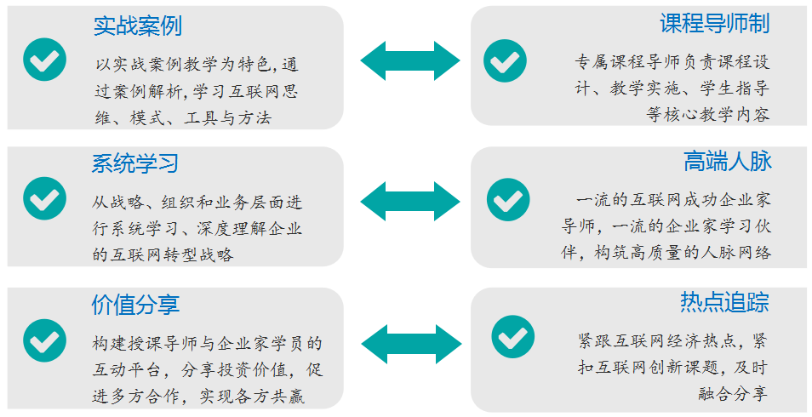

课程设置

学习  模块 | 一 互联网转型升级路线图 | 二 互联网＋商业模式 | 三 互联网＋产品模式
学习  目的 | 学习互联网时代趋势的发展，了解以其背景带来的优势，助力企业突破发展瓶颈，实现企业价值增长点。通过对实战转型升级成功对案例学习与分析，建立自身公司对转型升级实施框架图，掌握企业转型升级的路径和方法。 | 通过深度解析当下市场上被广泛认可或有潜力成功的商业案例，以及学员企业中最优秀、典型的商业模式，从而能清晰描述和总结用于自己企业的互联网＋商业模式，并找到互联网模式优化方法与战略布局的方向。 | 通过授课导师对于近5年全球产业互联网化的领航企业案例分析，了解极致产品与爆品打造的背后逻辑、流程、方法及关键要素；完成自我产品的诊断与市场认知，从而制定有效的基于互联网化的产品升级方案。
主题科目 | - 移动互联网技术发展趋势与社会变革  - 互联网时代创新思维及商业机会  - 互联网转型升级第一性原理  - 消费升级与产业转型的思考  - 企业升级转型模型（CTU－MODEL）  - 企业升级转型战略制定的步骤和方法  - 企业核心能力分析与提炼 | - 产业互联时代经典商业解析  - 共享经济模式  - 渠道类商业业模式创新  - 垂直群体类商业模式创新  - 产品技术类商业模式创新  - 数字娱乐类的商业模式创新  - 电子商务类的商业模式创新  - 社交类的商业模式创新  - 生态平台类的商业模式 | - 产品创新  - 产品定位  - 消费升级与爆品打造  - 何为极致产品  - 打造爆款产品的秘密  - 产品的冷启动  - 洞悉产品中的人性  - 用户痛点挖掘  - 品牌定位与品类规划  - 定位：同质化时代竞争之道
主题  研讨 | 企业转型升级如何实施／企业如何在新的产业价值链中占据行业高点 | 闭环商业模式的构建／  商业模式问诊 | 消费升级后如何精准把握用户需求／如何让产品保存新鲜感
通过拓展思维、传授方法、提供工具，重点解决企业发展中的真问题；每个课程模块都将通过互动学习、深度研讨、私董会等手段，由辅导导师制定企业发展问题的解决方案

学习  模块 | 四 互联网＋管理模式 | 五 互联网＋营销模式 | 六 互联网＋资本模式
学习目的 | 掌握打造一支适应互联网时代人才和团队特色的强有力方案，并能够制定新型合伙人式的团队激励制度，学会更高效、系统地管理核心团队。 | 基于对所处产业及产品定位的深度研究，有效应用互联网思维与工具，重新制定企业品牌、营销定位，制定竞争策略，建造新型销售通道。 | 通过掌握多层次资本市场构成，了解产业发展模式、股权融资、众筹、互联网金融等知识与技巧，学会对自己的企业进行产业资本顶层设计。
主题科目 | - 互联网企业的组织再造  - 内部竞争与共生的新型组织  - 互联网时代核心团队的管理与激励 策略  - 互联网时代企业管理机制设计  - 互联网时代企业扁平式管理  - 互联网时代人力资源管理构思  - 重塑企业文化 | - 互联网时代经典营销案例解析  - 如何打造超级IP  - 快速引爆主流的品牌推广策略  - 社会化营销的黄金法则  - 内容营销  - 场景化营销  - 大数据营销、社群营销 | - 认知资本市场，了解资本市场的投融资策略  - 产业发展模式拆解  - 资本发展模式设计  - 互联网金融模式解析  - 资本沟通的十大陷阱  - 互联网模式投资案例：“互联网教育、互联网消费”等
主题  研讨 | 核心团队股权激励与人才搭建策略，组织创新，管理的复盘思考／如何系统提升组织能力 | 学员企业产品诊断／如何让产品保持新鲜感 | 资本陷阱之案例讨论，深度剖析新资本模式设计

学习  模块 | 七 社群模式 | 八 大数据 | 九 人工智能
学习  目的 | 了解社群与社群经济，掌握如何通过社群的方式进行生产关系创新、企业组织社群化、生态链社群化、客户关系社群化，依托产品创新、以用户为中心、以价值观为驱动力，抓住社群经济的红利和未来机会。 | 了解大数据时代所带来的产业趋势和新经济增长点，掌握企业有效利用大数据的切入点和方向，从而有效应对技术革命，为企业带来新的价值。 | 国务院已于2017年7约发布《新一代人工智能发展规划》，提出了面向2030的人工智能发展思路与重点。在智能互联网时代，学习人工智能将如何改变产业形态与竞争格局？
主题  科目 | - 社群助力传统企业升级转型  - 六维度解析“互联网+”企业最可行的路径：“社群+”  - 互联网＋社群方法论  - 社群经济与社群众筹  - 社群经济如何实现商业化  - 社群运营  - 社群营销法则创新 | - 新媒体时代的大数据应用  - 数据分析利用方法论浅谈  - 社会化新媒体大数据分析洞察消费者的实践  - 掘金大数据的机会与误区  - 大数据技术发展与商业价值  - 大数据思维改造电商经营决策与业务流程 | - 人工智能的发展历史、现状和发展趋势  - 人工智能不同场景的应用分析  - 如何利用人工智能技术实现制造业转型升级  - 大数据下的人工智能  - 人工智能时代的机遇与挑战
主题  研讨 | 如何构建“社群+”生态模式顶层设计、企业如何实现社群商业变现 | 数据挖掘的商业本质，大数据的风险与机遇 | 传统产业如何拥抱人工智能
学习  模块 | 十 新零售 | 十一 新金融 | 十二 新制造
学习  目的 | 企业以互联网为依托，学习如何通过运用大数据、人工智能等先进技术手段，对商品的生产、流通与销售过程进行升级改造，进而重塑业态结构与生态圈，并对线上服务、线下体验以及现代物流进行深度融合的零售新模式。 | 了解以数字技术为驱动力，构建基于信用体系的新金融生态。传统金融业务与互联网技术融合，通过优化资源配置与技术创新，产生出新的金融生态、金融服务模式与金融产品。 | 了解工业互联网和工业4.0带来制造业的范式转变，学习美国工业互联网和德国工业4.0如何通过信息物理系统实现智能制造，通过智能制造实现大规模定制。
主题  科目 | - 新零售思维  - 新零售的三大特征  - 重塑互联网+时代线上零售业态  - 新零售模式  - 洞察移动互联网时代消费者  - 新零售运营  - 传统4P与新4P | - 互联网金融发展与趋势  - 金融技术变革与征信体系建设  - P2P、第三方支付与众筹模式  - 互联网金融管理风险与风控  - 数字技术重构金融服务  - 新金融的六个趋势 | - 工业4.0全景解析  - 产业创新驱动下的发展机会  - 中国制造2025及产业政策  - 工业4.0时代的企业竞争战略规划、决策与管控／  - 工业4.0与精益生产  - 新制造与传统制造的区别  - 智能一体化（生产、设备、能源管理、供应链管理）
主题  研讨 | 如何打造与商品属性匹配的零售场景和体验 | 利用互联网科技技术如何优化、提升金融服务效率和精准度 | 智能制造产业格局重构的情况下，如何建立领先的盈利模式

师资力量

（排名不分先后）
王喜文 中国工信部国际技术合作中心智能制造研究所所长、工学博士、博士后
杨学成 北京邮电大学网络教育学院副院长、中国人工智能学会理事、华为公司顾问
刘德寰 北京大学新闻与传播学院传播学系教授、全国市场研究协会会长
江南春 分众传媒董事局主席、首席执行官
高茂源 CODEX创新体系创始人、CODEX国际创新研究院院长
李大学 磁云科技CEO、互联网+实战团发起人、京东终身荣誉技术顾问
杨 勇 1898咖啡馆众筹模式创始人、中国式众筹布道者与领军人物
崔翰文 《阿里商业评论》创始主编、阿里巴巴创新研究总负责人
赵 胜 硅谷创客资本创始人，以色列洼地科技创始人
陈 瑜 淘宝大学副校长、淘宝大学网商MBA资深讲师
马成功 乐视培训发展总经理、原京东大学校长
龙平敬 财富中国董事总经理、商界项目孵化中心首席顾问
沈 拓 互联网+研究院创始人，清华 X-­‐lab 未来生活创新中心创始人
杨石头 智立方品牌营销传播集群的董事长兼CEO
顾嘉唯 物灵科技联合创始人/CEO、曾任百度人工智能研究院人机交互负责人
唐 彬 易宝支付联合创始人兼CEO、互联网金融前任会轮值主席
戴赛鹰 三个爸爸联合创始人兼CEO、著名品牌营销策划人
宗 毅 芬尼克兹创始人兼总裁、“互联网大篷车”行动联合发起人
曹日辉 中国投资中心合伙人，易一天使投资有限公司总经理
徐 进 凤凰网高级副总裁，“中国原生营销研究院”院长
路 骋 天使投资人、历任京东集团副总裁
朱一超 北京大学物理学博士,现任 eBay 大中华区市场及运营总经理
卢 彦 国务院发展研究中心信息专栏作家、社群＋生态模式顶层设计专家
丁 丁 北京联思达整合营销机构创始人、粉丝工场创始人
唐兴通 携手互动CEO、资深互联网咨询顾问、社群营销专家
钱栋玉 上市公司金轮股份执行总裁、工信部千人领军计划企业家导
精彩瞬间

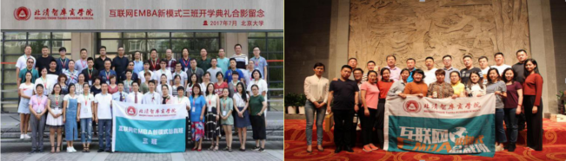
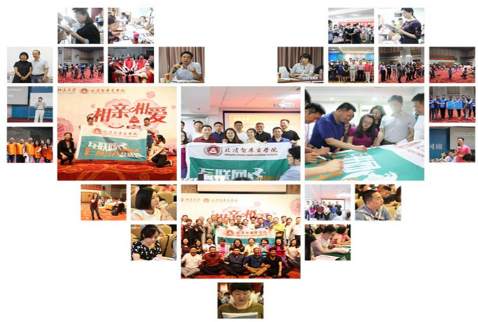
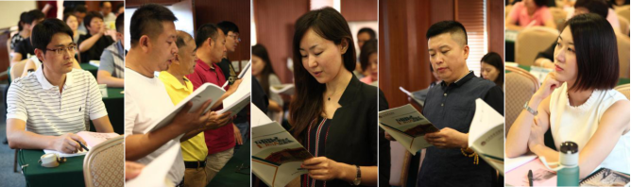
学员感言
A 互联网班是我多年来感受到的学习氛围最好的一个班。无论班主任、教务老师都是几尽全力的为同学们准备最好的课程，安排最适合的食宿，并且组织各种有意义的活动，让同学们开心快乐的学习生活在一起，就像一个大家庭，那种温暖和爱在每一个同学心中流动。 ----河北天昱恒科技有限公司 马志兴 董事长
B 通过互联网EMBA总裁班的学习，我认识到今天的企业如何裂变、变道及社群经济的重要性。我们将社群理论应用到产品开发、销售以及客户维护上，形成一个社群，这样我们可以先确定客户的认知，改进研创产品，当产品形成再进行裂变。 ---- 北京昆仑中大传感器技术有限公司 高正平 董事长
C 北清互联网EMBA总裁班不光管起飞，还管降落，落地实战班，边学习边实战，
更好的掌握所学，是真实为同学提升价值的项目。
---- 夏韩医疗美容技术（北京）有限公司 王铁钢 总经理
D 北清智库商学院给我们提供了这个与北大、京东、阿里等世界一流互联网智库专家学习交流机会，我通过一年的学习，我们已经从一个传统的电气工程公司变成是销售、技术、管理全面互联网化的企业。 ----中易物联 雷钰云 董事长
学习安排
01.上课地点：北京大学
02.学习时间：学制一年，9次课，每次每月集中学习2天
03.课程费用：68000元（含教学、教材资料，不含学习及游学产生的食宿交通游览费用）
学习对象
各行各业董事长、CEO、总裁、总经理、股东、产品经理、新媒体传播人、现代相关服务业机构负责人、科技园区、投融资机构高管、政府官员等致力于向移动互联网拓展和转型高端人士。

招 生
招 生
联 系 人：13439064501 陈老师

个人信息
姓 名 |  | 性 别 |  | 民 族 |  |  |  |  | 一寸照片
身份证号 |  | 出生年月 |  | 政治面貌
手机号码 |  | 籍 贯 |  | 常驻城市
E-mail |  | 助理联系人及电话
最高学历 | 院校名称 | 专业 |  |  |  | 学历层次
事业成就
与履历
高级研修
经历
企业信息
企业名称 |  |  |  |  | 职 务
主营业务
公司性质
所属行业
年营业额
（RMB)
企业规模
汇款信息：
汇款金额：68000元/人
户 名：北清智库（北京）教育科技有限公司
开 户 行：工商银行北京中关村成府路支行（或成府路分理处）
帐 号： 0200095709200207964
汇款注明：研修“***”成员
您对本次学习的建议：

学员签名：

